Checkpoint de Avance Generador YAPar
Universidad del Valle de Guatemala · Diseño y Construcción de Compiladores · Reporte de progreso semanal
Equipo | Fernando Mendoza
Período del reporte | 3 al 10 de mayo de 2026 (Sprint 1)
Repositorio | https://github.com/lfmendoza/compiladores-yapar
Estado general | En cronograma · sin bloqueos críticos
Fecha del reporte | 10 de mayo de 2026

1. OKR de la fase de compilación
Objetivo: Entregar la fase de compilación YAPar con autómata LR(0) canónico, tabla SLR(1) y motor del parser funcionando sobre el conjunto de gramáticas de prueba acordadas, con documentación final completa antes de la fecha límite.
KR | Resultado clave | Meta | Estado
KR1 | Arquitectura documentada y aprobada por el catedrático. | 1 doc | ✓ Hecho
KR2 | Módulos del pipeline implementados con tests unitarios al 80% de cobertura mínima. | 8 / 8 | 1 / 8
KR3 | Parser ejecuta exitosamente sobre la batería de gramáticas de prueba. | 3 / 3 | 0 / 3
KR4 | Documentación final, video y entrega completa antes de la fecha límite. | 1 entrega | En curso

Avance OKR global: 25%. La semana cerró con el KR1 completo y el KR2 en marcha. KR3 depende de tener al menos los módulos 1–6 funcionando, planeados para las próximas dos semanas.

2. Resumen del sprint
Esta semana cerramos la fase de diseño arquitectónico y abrimos la implementación. La estrategia fue paralelizar el trabajo: Fernando arrancó el módulo 1 (lector del archivo .yalp) que es la puerta de entrada al sistema; luego se empezó las estructuras de datos del módulo 3 (Symbol, Production, Grammar), que son la moneda de cambio entre todos los demás módulos; finalmente se hizo un spike de viabilidad con Graphviz para el módulo 9 y montó la infraestructura de CI básica del repo. La integración entre los tres frentes se hace cuando el módulo 1 alcance a producir un objeto Grammar válido proyectado para principios de la semana 2.

3. Tablero Kanban
El tablero refleja el estado al cierre del sprint 1. Las tarjetas en "Hecho" corresponden a los entregables del KR1 y la infraestructura mínima del repo. Las dos tarjetas activas tienen un único responsable cada una para evitar bloqueos por revisión cruzada en esta etapa temprana.
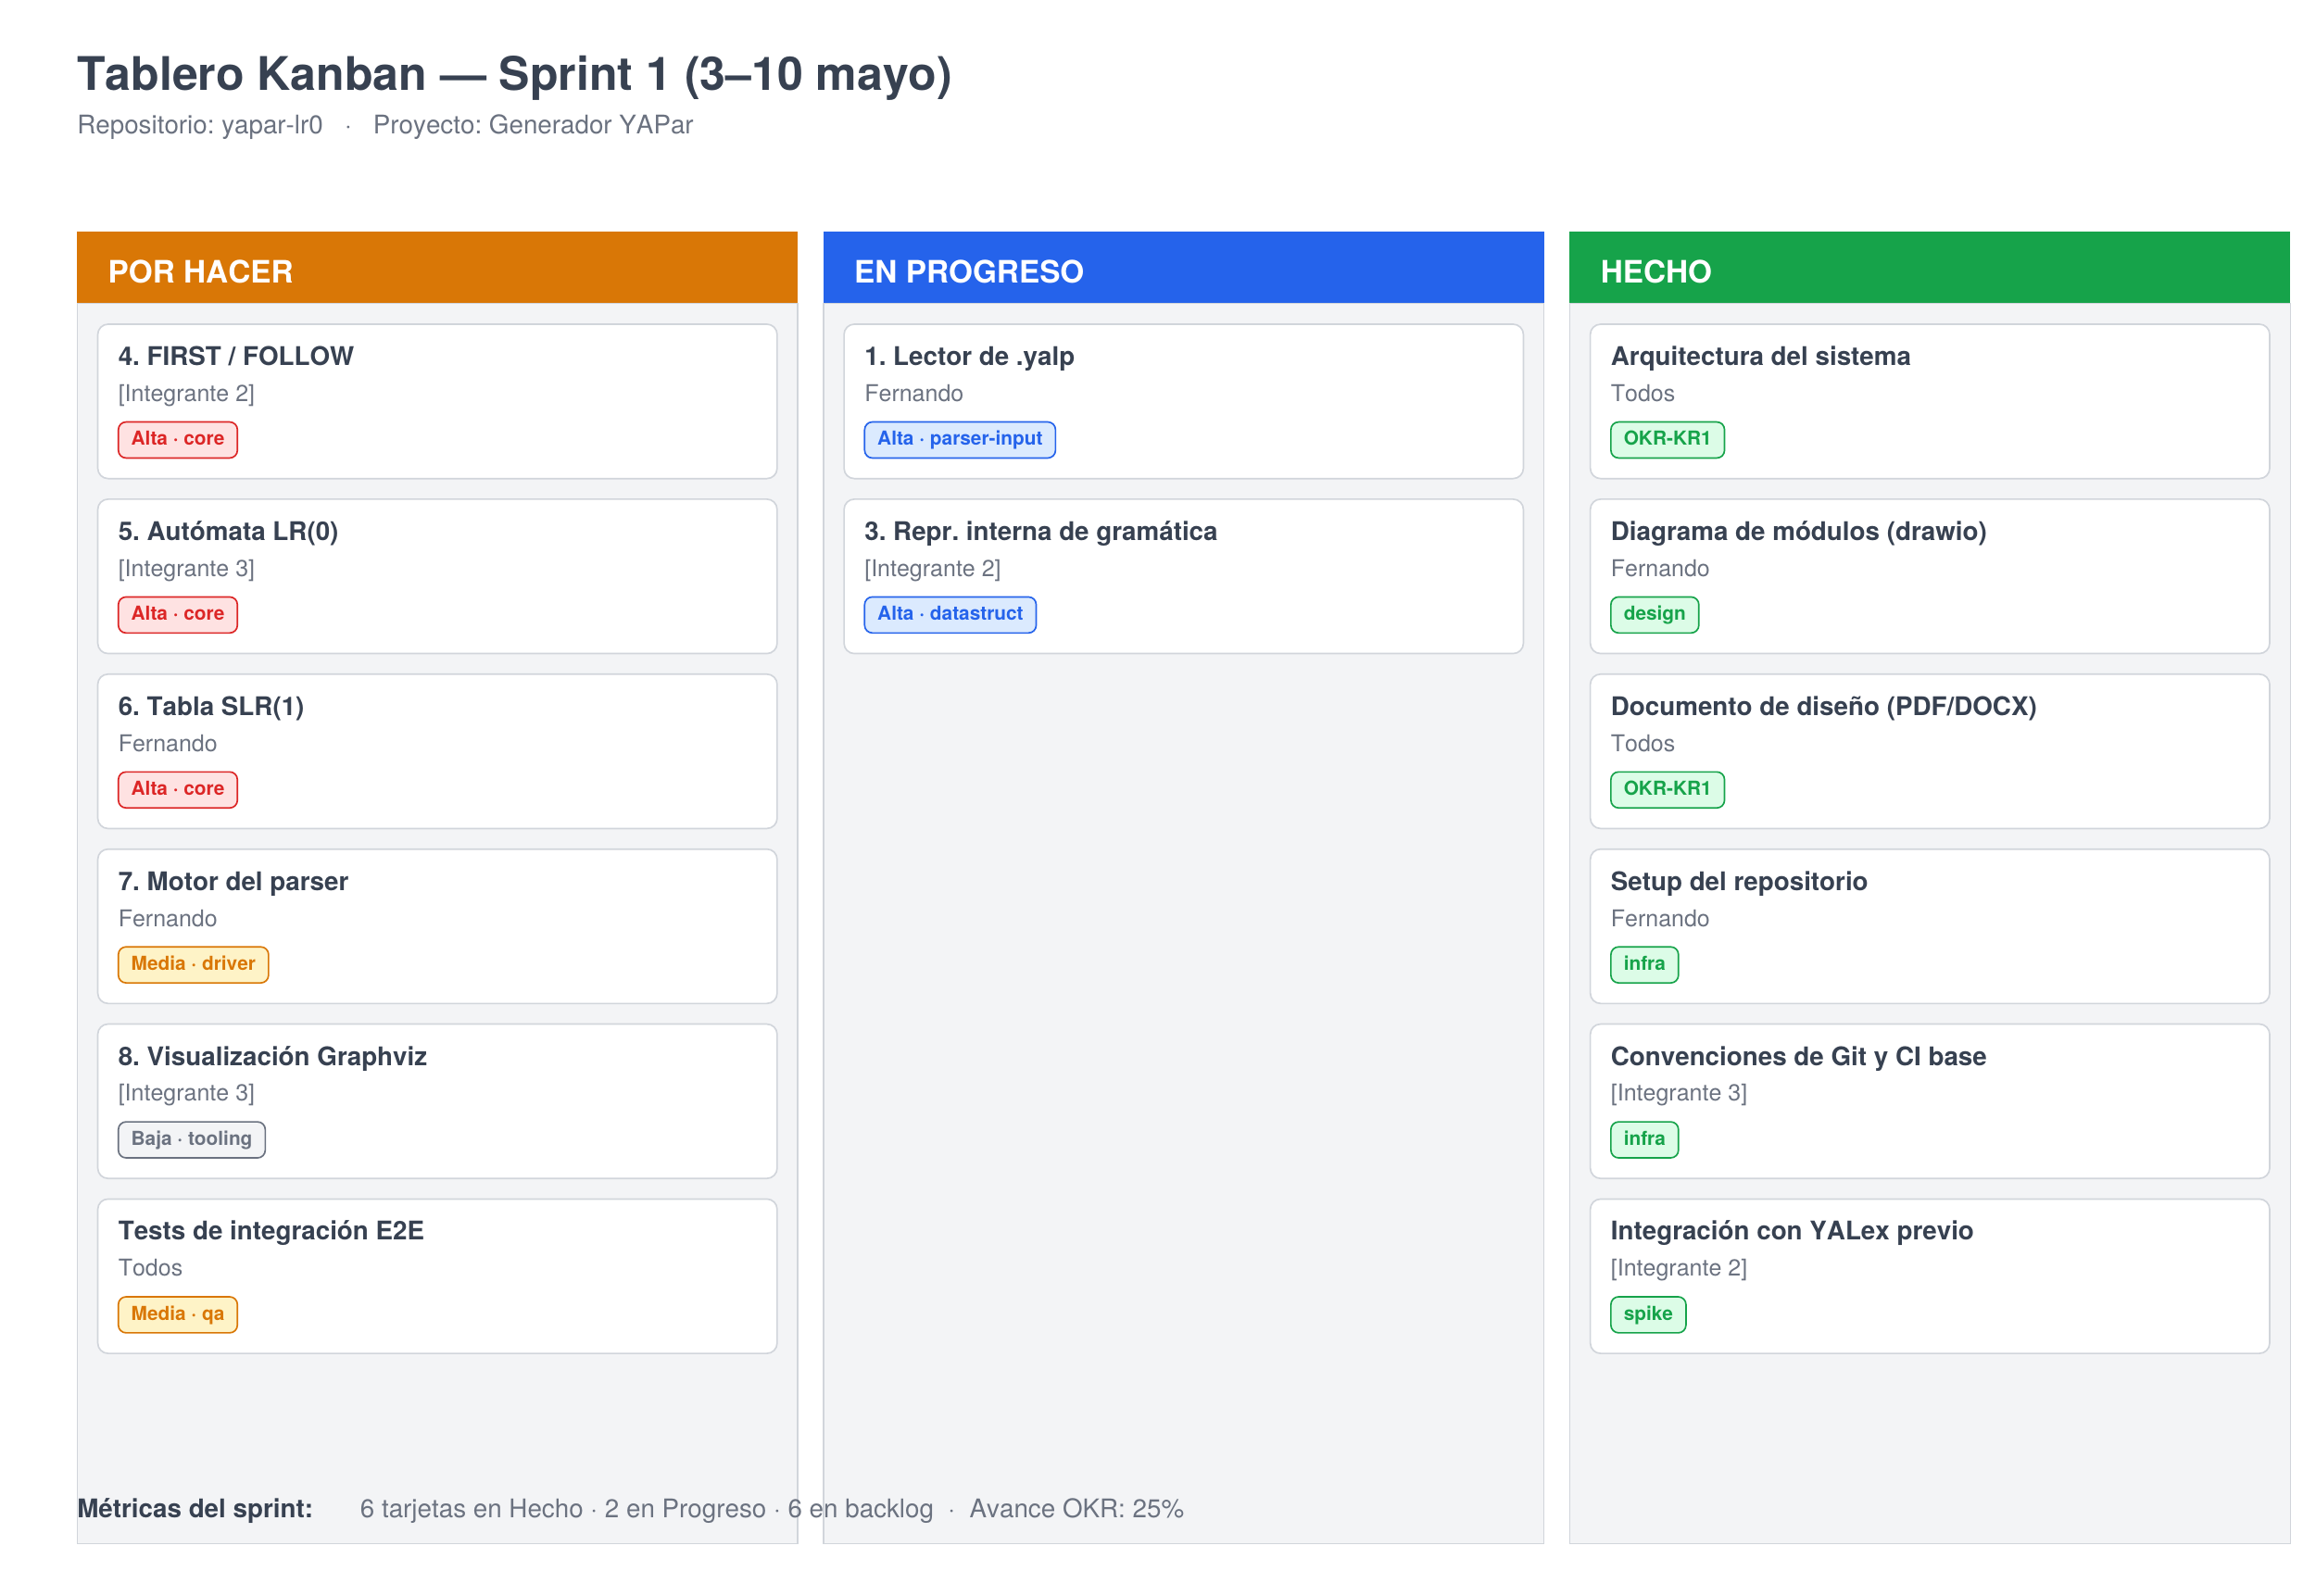

4. Distribución de responsabilidades
Cada integrante es responsable de un subconjunto de módulos del pipeline. La asignación se hizo balanceando carga total, dependencias entre módulos y especialización previa de cada quien
Integrante | Módulos asignados | Foco esta semana | Entregable concreto
Fernando | 1, 6, 7 (lector, tabla SLR, motor) | Parser del .yalp y validación de sintaxis del DSL. | PR #4: lector funcional para gramáticas simples.
Fernando | 3, 4 (gramática, FIRST/FOLLOW) | Symbol/Production/Grammar + augmentación. | PR #5: estructuras + tests unitarios.
Fernando | 5, 8 (autómata LR(0), visualización) | Spike de Graphviz + scaffolding del closure/goto. | PR #3 (merged): infra de CI · PR #6 (draft): renderer.

5. Changelog de commits
Extracto de git log --oneline --all del repositorio durante el período del reporte. Se siguen las convenciones de Conventional Commits (feat, fix, docs, chore, test) para que el changelog pueda generarse automáticamente al cierre del proyecto.
Hash | Autor | Fecha | Mensaje
a3f4b91 | Fernando M | 2026-05-10 | feat(yalp-reader): parsing inicial de declaraciones de tokens
c91e2d8 | Fernando M | 2026-05-10 | feat(grammar): augmentación con S′ y numeración de producciones
7b5fa12 | Fernando M | 2026-05-09 | feat(yalp-reader): tokenizador del DSL de YAPar (tokens, IGNORE)
e02c4d6 | Fernando M | 2026-05-09 | chore(ci): pipeline de GitHub Actions para tests y lint
4d8a3f2 | Fernando M | 2026-05-08 | feat(grammar): Symbol, Production y Grammar como dataclasses frozen
2a91e7b | Fernando M | 2026-05-08 | docs(viz): spike de Graphviz — render mínimo del autómata
9f3c1a4 | Fernando | 2026-05-07 | docs(arch): diagrama de módulos en draw.io + export PNG
1e7b3d9 | Fernando | 2026-05-07 | docs(arch): documento de arquitectura — versión final entregable
5c2e9a1 | Fernando M | 2026-05-06 | test(yalex): integración con la suite YALex previa — fixtures
8d4f6b3 | Fernando M | 2026-05-05 | chore(repo): CODEOWNERS y plantillas de PR / issue
3a1c8e5 | Fernando | 2026-05-04 | chore(repo): scaffolding inicial, layout src/, .gitignore
0f9e2b7 | Fernando | 2026-05-03 | chore(repo): commit inicial · README · licencia MIT

6. Riesgos identificados y mitigaciones
Riesgo | Impacto / Probabilidad | Mitigación
Gramáticas de prueba con conflictos shift/reduce no resolubles por SLR. | Alto / Media | El módulo 6 reporta cada conflicto con el item y el lookahead que lo provoca. Si aparecen, se simplifica la gramática o se escala a LALR(1) en una iteración posterior.
Bug en la deduplicación de estados rompe la terminación del closure/goto. | Alto / Baja | El _index frozenset→id se prueba con un caso patológico (gramática con ε-producciones). Test de regresión obligatorio en el módulo 5.
Desincronización con el formato de tokens del YALex previo. | Medio / Media | Se definió un contrato Token(tipo, lexema, línea, columna) en el documento de arquitectura. Test de integración con outputs reales del YALex existente.
Acumulación de trabajo al final del semestre por solapamiento con otros cursos. | Alto / Alta | Sprints de una semana con checkpoint público los viernes. Si un sprint cierra con más de 2 tarjetas atrasadas, se renegocia el alcance del siguiente.

7. Próximos pasos para Sprint 2
Plan tentativo para la semana del 13 al 17 de mayo. Cada bloque tiene un dueño explícito y un criterio de aceptación verificable.
Día | Tarea | Responsable | Aceptación
Lun 13 | Cerrar módulo 1 (lector .yalp) y abrir PR. | Fernando M | PR + tests
Mar 14 | Cerrar módulo 3 (gramática + augmentación) y mergear. | Fernando M | merge a main
Mié 15 | Empezar módulo 4 (FIRST / FOLLOW) en pair-programming. | Fernando M | spike de 4h
Jue 16 | Kick-off módulo 5 (autómata LR(0)). | Fernando M | rama feat/lr0
Vie 17 | Demo interna: gramática mínima procesada end-to-end (sin tabla SLR aún). | Fernando M | demo OK

